
г. К а л и н и н г р а д, ул. Е м е л ь я н о в а 230 б т е л./ф а к с 8 (4012) 7 0 6 7 0 5
УТВЕРЖДАЮ
Генеральный директор
______________________В.Н. Хитров

Приказ №______от «___» ______2012 г.
М.П.

Положение о бонусных картах

торговой сети «Новости39»

- Общие положения.
  - Целью Положения о бонусных картах торговой сети «Новости39» (далее по тексту - Положение) является установление правил предоставления постоянным клиентам льготных условий при совершении покупок в торговой сети на территории Калининградской области под брендом «Новости39».
  - Термины и определения.
Компания - Общество с ограниченной ответственностью «Комсомольская правда – Калининград – Новости39», находящееся в г. Калининграде, ул. Рокоссовского, 16/18, зарегистрированное Межрайонной инспекцией Федеральной налоговой службы № 1 по Калининградской области 13 октября 2011 года за ОГРН 1113926037675, ИНН 3906249105. Компания является собственником бонусных карт торговой сети «Новости39».
Торговая сеть «Новости39» - сеть нестационарных торговых объектов (киосков, павильонов), осуществляющих реализацию газетно – журнальной продукции и сопутствующих товаров под брендом «Новости39».
Клиент – физическое лицо, приобретающее газетно – журнальную продукцию и сопутствующий товар в точках продаж торговой сети «Новости39».
Бонусная карта – пластиковая карта формата дисконт, имеющая уникальный порядковый номер, информацию о клиенте, накопленных бонусах и оформленная в соответствии с настоящим Положением.
Держатель бонусной карты - физическое лицо, клиент Торговой сети «Новости39», изъявивший желаний участвовать в бонусной программе Компании, и которому, после предоставления заполненной в соответствие с настоящим Положением анкеты, была выдана Бонусная карта.
Бонусы – вознаграждение Держателю Бонусной карты за произведенную покупку в торговой сети «Новости39».
Бонусный счет - счет, на котором аккумулируются накопленные Держателем карты Бонусы.
  - Предоставление клиентам Торговой сети «Новости39» возможности оплаты продукции посредством Бонусов, накопленных на Бонусных картах, обусловлено следующими целями:
- обеспечение высокого качества взаимодействия Компании с Клиентами всех статусов и на этой основе совмещения конкурентных цен;
- увеличение объемов продаж и дальнейшего роста прибыльности Компании;
- стимулирование потребительского спроса на газетно – журнальную продукцию и сопутствующие товары, реализуемые в Торговой сети «Новости39»;
- формирование приверженности Клиентов к своим торговым маркам;
- завоевание новых и удержание старых Клиентов;
- определение условий договоров с покупателями товаров Компании, содержащих условия о предоставлении Бонусов, включение в них законодательно установленных требований и исключение из них условий, противоречащих законодательству, а также неполных, двусмысленных и противоречивых требований;
- заключение договоров розничной купли-продажи на условиях, которые могут быть надлежащим образом выполнены Компанией и Клиентом.

- Бонусная карта и условия ее получения
  - В Торговой сети «Новости39» действует Бонусная карта следующего вида:
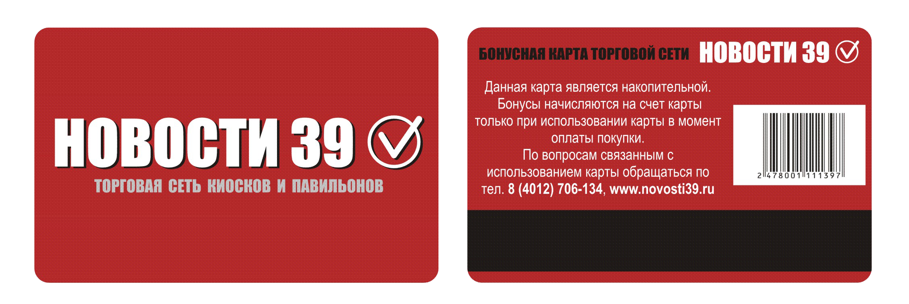
Компания может выпускать Бонусные карты иного образца, в том числе с нанесением логотипов партнеров.
Бонусная карта является собственностью Компании.
Бонусная карта не является кредитной, платежной или банковской.
Бонусная карта действует при расчетах с физическими лицами. Действие Бонусной карты не распространяется на юридические лица.
Срок действия бонусной карты неограничен.
Бонусная карта не является именной, т.е. может передаваться третьим лицам для обращения за приобретением товаров в Торговой сети «Новости39».
  - Условия получения Бонусной карты.
Условиями получения Бонусной карты являются:
- предоставление заполненной регистрационной анкеты, прилагаемой в качестве Приложения № 1 к настоящему Положению (далее – Анкета), сотруднику павильона или киоска «Новости 39»;
- факт совершения покупки на сумму от 50 рублей в киоске или павильоне Торговой сети «Новости 39». Указанное условие не распространяется на пенсионеров и инвалидов, которым Бонусная карта может быть выдана при предоставлении сотруднику Торговой сети «Новости39» заполненной Анкеты, пенсионного удостоверения или справки МСЭ (ВТЭК) и при отсутствии факта совершения покупки. Указанное условие также может не применятся при проведении Компанией акций, позволяющих получить карту при покупке акционного товара определенной Компанией категории.
В Анкете Клиент указывает следующие сведения:
- полное имя: фамилия, имя, отчество. Полное имя должно соответствовать имени в документе, удостоверяющем личность,
- дата рождения,
- номер мобильного телефона, а также адрес электронной почты, по которым Держатель Бонусной карты предпочитает получать информацию о предложениях в Торговой сети «Новости39», новых программах, проводимых Компанией.
Клиент обязан заполнить Анкету и расписаться в ней, что означает его согласие с условиями настоящего Положения.
Для изменения данных, указанных в Анкете, Держателю Бонусной карты необходимо:
- оставить заявку оператору Горячей линии 8(4012)706-134, сообщив номер мобильного телефона и номер Бонусной карты;
- оставить заявку в любой торговой точке «Новости39», сообщив номер мобильного телефона и номер Бонусной карты.
Период активации Бонусной карты может составлять до 2-х недель с момента выдачи (передачи) Держателю.

Информация, получаемая Компанией из Анкет, используется Компанией с соблюдением Федерального закона от 27.07.2006г. №152-ФЗ «О персональных данных», в том числе используется исключительно для исполнения договора розничной купли-продажи (например, для идентификации Клиента при совершении покупки или для восстановления утраченной карты с сохранением накоплений), а также для информирования Держателей Бонусных карт о предложениях в Торговой сети «Новости39», новых программах, проводимых Компанией.
Подписывая Анкету, каждый Клиент тем самым разрешает Торговой сети «Новости 39» обрабатывать свои персональные данные, указанные в Анкете, включая сбор, систематизацию, накопление, хранение, уточнение (обновление, изменение), использование, обезличивание, блокирование, уничтожение персональных данных, и подтверждает свое согласие на использование предоставленной информации Компанией в маркетинговых и/или рекламных целях, методами, которые не нарушают действующее законодательство РФ.
Персональные данные, указанные в Анкете, хранятся в информационной системе Торговой сети «Новости39». Информационная система Торговой сети «Новости39» представляет собой совокупность персональных данных о Держателях Бонусных карт, полученных из данных о сделках, Анкет и иных источников информации, а также информационные технологии и технические средства, позволяющие осуществлять обработку персональных данных.
Данное Держателем Бонусной карты согласие на обработку его персональных данных является бессрочным и может быть отозвано посредством письменного заявления в адрес администрации Торговой сети «Новости 39».
Держатель Бонусной карты вправе запросить у Торговой сети полную информацию о своих персональных данных, их обработке и использовании, а также потребовать исключения или исправления/ дополнения неверных или неполных персональных данных.
В случае указания ложных (неточных, недостоверных) сведений о себе в Анкете, а также при несвоевременном изменении устаревших сведений Держатель Бонусной карты самостоятельно несет риск любых негативных последствий, связанных с такими неверными сведениями.
Торговая сеть «Новости 39» вправе отказать Клиенту в получении Бонусной карты при обнаружении оформленной Бонусной карты на данное физическое лицо.
Регистрация анкетных данных Держателя карты в базе данных Торговой сети «Новости39» по техническим причинам составляет до 2-х недель с момента предъявления Клиентом сотруднику павильона или киоска «Новости 39» заполненной Анкеты.
  - Восстановление и блокировка Бонусной карты по желанию Клиента.
    - Карта подлежит восстановлению при ее утере с сохранением количества и статуса Бонусов на момент восстановления Бонусной карты при выполнении следующих условий:
- предъявление Клиентом, на которого оформлялась карта, документа, удостоверяющего личность;
- заполнение заявления на восстановление;
- наличие анкетных данных Клиента в базе данных Торговой сети «Новости39».
    - Также Клиент имеет право заблокировать Бонусную карту, держателем которой он является.
Блокировка карты возможна при выполнении следующих условий:
- предъявление Клиентом – Держателем Бонусной карты документа, удостоверяющего личность;
- заполнение Клиентом заявления на блокировку Бонусной карты;
- наличие анкетных данных Клиента в базе данных Торговой сети «Новости39».
Если по техническим причинам анкетные данные Клиента не внесены в базу данных в виду того, что не истек период времени для ввода информации в базу данных Торговой сети «Новости39» (п. 2.2. настоящего Положения), то восстановление или блокировка Бонусной карты Компанией не осуществляется.

3. Правила пользования Бонусными картами Торговой сети «Новости39».
3.1. Бонусная карта является приложением к публичному договору и элементом маркетинговой политики Компании. Выдача Бонусной карты и последующее предоставление по ней скидки в виде начисленного Бонуса на определенный товар является частью исполнения сторонами публичного договора купли-продажи, предусмотренного ст. 426 Гражданского кодекса Российской Федерации.
3.2. Бонусная карта действительна при приобретении товаров в Торговой сети «Новости39» за наличный расчет.
3.3. Срок действия Бонусной карты неограничен, за исключением случаев, когда с момента последней результативной операции по карте прошел один календарный год, не включая день проведения последней результативной операции. В указанном случае Бонусная карта блокируется, а накопленные Бонусы сгорают. Под «результативными операциями» понимаются операции начисления или списания Бонусов при совершении покупки или возврате товара, приобретенного с использованием Бонусной карты.
Кроме того, Компания вправе в одностороннем порядке без предварительного уведомления Держателя Бонусной карты блокировать Бонусную карту, если:
- Держатель Бонусной карты нарушает правила пользования Бонусными картами, установленные настоящим Положением;
- установлен факт совершения мошеннических действий Держателем Бонусной карты в отношении имущества Компании.
3.4. Условия начисления Бонусов и их размеры могут быть изменены Компанией в одностороннем порядке без специального уведомления Держателей Бонусных карт. Информация об этом можно получить на сайте Компании www.novosti39.ru или у продавцов – кассиров Торговой сети «Новости39». Поскольку условия начисления Бонусов и их величина могут изменяться, Держатели Бонусных карт вправе рассчитывать на начисление Бонуса, действующего на момент покупки.
3.5. Карта является неименной и обслуживается в режиме «на предъявителя». При совершении покупки в Торговой сети «Новости З9» с использованием Бонусной карты, предъявлять документ, удостоверяющий личность, не требуется.
3.6. При совершении одной покупки может быть применена только одна Бонусная карта.
3.7. Если по техническим причинам операции с Бонусными картами невозможны, Торговая сеть «Новости З9» оставляет за собой право отказать Держателю Бонусной карты в проведении операции до устранения причин неполадок.
3.8. В случае утери Бонусной карты Клиент (Держатель Бонусной карты) не теряет права на накопления на Бонусном счете. При утере Бонусной карты ее Держатель обязан сообщить об утере продавцу – кассиру Торговой сети «Новости39». При желании Клиента последнему при предъявлении документа, удостоверяющего личность, на платной основе может быть выдана новая Бонусная карта с перенесение Бонусного счета утерянной карты. Стоимость получения Бонусной карты при утере составляет 10 рублей.

4. Порядок начисления Бонусов на Бонусную карту
  - Карта дает право ее Держателю накапливать бонусы в размере 5% от стоимости каждого приобретаемого товара при предъявлении карты во время совершения покупки в павильонах и/или киосках Торговой сети «Новости 39» при оплате полной стоимости покупки наличными средствами.
  - Бонусы начисляются на счет Держателя карты только при наличии Бонусной карты в момент оплаты покупки, при условии предъявления Бонусной карты до момента оплаты товара. Минимальная покупка для зачисления Бонусов не устанавливается.
Начисление Бонусов после совершения покупки, по чеку, не производится. Зачисление Бонусов на счет без Бонусной карты технически невозможно.
Бонусы за одну покупку начисляются только один раз на Бонусный счет Держателя карты.
Условная единица 1 (один) начисленный Бонус равен 1 (одному) рублю. При начислении Бонусы округляются до целого рубля в меньшую сторону.
  - При использовании Бонусной карты иные скидки не предоставляются. В случае проведения специальных рекламных акций и специальных рекламных предложений Держателю могут начисляться дополнительные Бонусы. С информацией о таких рекламных акциях и специальных рекламных предложениях можно ознакомиться на сайте Компании www.novosti39.ru, либо уточнить ее у продавцов – кассиров Торговой сети «Новости39», а также по телефону Горячей линии 8 (4012) 706-134.
  - Бонусы начисляются неактивными. Воспользоваться Бонусами для оплаты покупок возможно через 1 час после их зачисления, в том числе в день покупки. Учет активации Бонусов ведется по каждому начислению, в случае технической неисправности возможна задержка начисления Бонусов до 24 часов.
  - Каждые 6 месяцев начиная с 1 июля 2013 года неиспользованные Бонусы обнуляются. Неиспользованные Бонусы сгорают, если с момента их активации прошел один календарный год, не включая день активации Бонусов.
  - Бонусы не начисляются:
- при покупке сигарет;
- при покупке товаров с распродаж и специальных предложений, за исключением п. 4.3;
- при покупке проездных билетов;
- при покупке карт экспресс - оплаты телефонной связи;
- за выдачу дубликата бонусной карты;
- за оплату покупки бонусами;
- за покупку подарочных сертификатов;
  - Накопленные Бонусы не подлежат обмену на наличные деньги.
  - Информацию о состоянии Бонусного счета Держатель Бонусной карты может уточнить следующим образом:
- увидеть на чеке, выданном при совершении покупки в Торговой сети «Новости39» с использованием Бонусной карты;
- путем отправления запроса на электронную почту info@novosti39.ru.

При достижении на Бонусной карте накоплений не менее 30 Бонусов, Держателю Бонусной карты Компания высылает смс-сообщение с указанием размера Бонусного счета, а также датой обнуления Бонусов в случае неиспользования Бонусов в установленный настоящим Положением срок.

- Порядок списания Бонусов с Бонусной карты
  - Держатель Карты может использовать Бонусы для частичной оплаты покупки любого товара в торговой сети «Новости 39» через 1 час после их зачисления в соотношении: 1 бонус - 1 рубль РФ. Бонусами можно оплатить до 30% стоимости покупки (например, если покупка составила 500 р., то Держатель Бонусной карты может оплатить Бонусами до 150 р., оставшаяся часть стоимости товара должна быть оплачена наличными деньгами).
  - Расплатиться Бонусами может только Держатель Бонусной карты.
  - Для оплаты одной покупки может быть применена только одна Бонусная Карта.
  - При частичной оплате товаров Бонусами иные скидки не предоставляются.
  - На кассовом узле доступно два варианта списания:
- функция максимальной скидки (с карты списывается максимальное количество Бонусов, допустимое при данной покупке)
- списание определенного количества активных Бонусов в пределах максимально возможной скидки.
  - Если по техническим причинам операции с картами онлайн невозможны, использование карты для списания Бонусов не допускается.

- Осуществление возврата и обмена товара, приобретенного с использованием Бонусной карты
  - Обмен и возврат товаров, приобретенных с использованием Бонусной карты, осуществляется в порядке, предусмотренном действующим законодательством РФ.
  - При возврате и обмене товара, при оплате которого использовалась Бонусная карта Торговой сети «Новости 39», Клиенту следует предъявлять карту, которая использовалась при оформлении покупки.
  - Начисленные за приобретение товара Бонусы при его возврате будут списаны с карты.
  - Если при приобретении товара, который возвращается, была предоставлена скидка по Бонусной карте (списаны Бонусы), то бонусы на карту возвращены не будут.

7. Иные условия.
7.1. Компания оставляет за собой право вносить любые изменения в условия обращения Бонусных карт в любое время без предварительного уведомления Держателей Бонусных карт. Информация об указанных изменениях доступна на сайте Компании www.novosti39.ru, либо у продавцов – кассиров Торговой сети «Новости39», а также по телефону Горячей линии 8(4012)706-134 с указанием момента введения в действие. Держатель Бонусной карты должен самостоятельно отслеживать изменения в условиях обращения Бонусных карт.
7.2. Незнание правил настоящего Положения не является основанием для предъявления каких-либо претензий со стороны Держателей Бонусных карт. Компания не несёт ответственности за прямые или косвенные убытки, связанные с их использованием. Компания гарантирует защиту личных данных, предоставленных Клиентом при регистрации, и данных, полученных при использовании карт.
Приложение № 1 к Положению о бонусных картах, утвержденному приказом № от «__» _____ 2012 г.
Регистрационная анкета Клиента
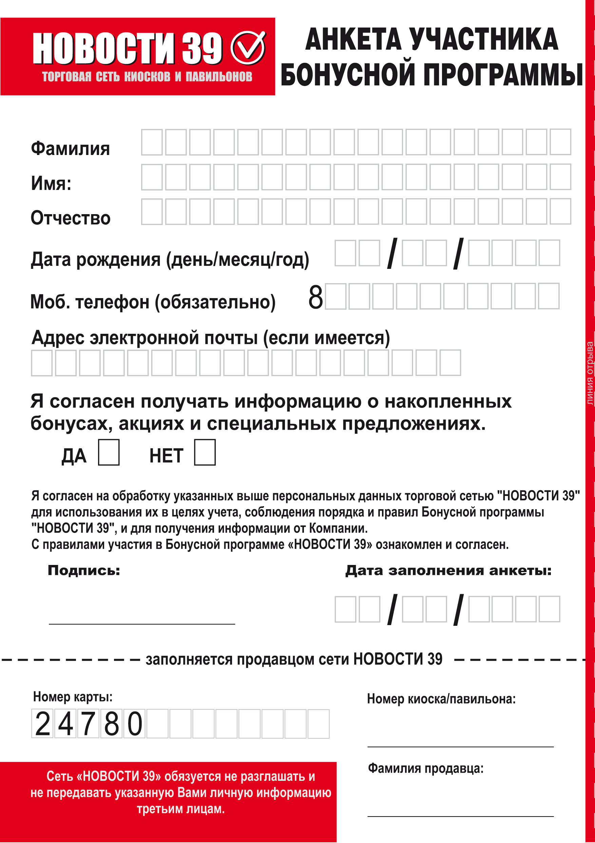

ЛИСТ ОЗНАКОМЛЕНИЯ
с Положением о бонусных картах
торговой сети ООО «КПК – Новости39»

№ п/п | Наименование структурного подразделения | Должность | ФИО | Дата ознакомления | Замечания
1
2
3
4
5
6
7

